# Unidades de medida

Existen varias maneras de medir cada atributo en función de su magnitud. Este apartado resume en tablas cuales son las formas de referirse a estos, para que, en adelante pueda comprender la sintaxis del lenguaje cuando se trata de medidas y formatos.

# Tipos de unidades

Hay que saber distinguir entre valores expresados en unidades absolutas y valores expresados en unidades relativas. Los vemos a continuación.

## Unidades absolutas

Sus valores reales no se calculan a partir de otro valor de referencia, sino que son directamente los valores indicados.

A continuación se muestra la tabla completa de unidades absolutas utilizadas en CSS y su significado:

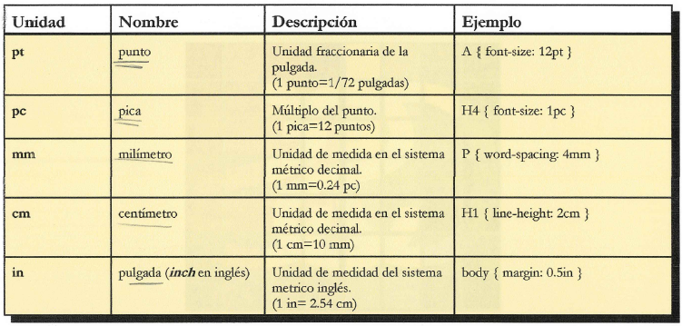

De todas estas unidades la más utilizada sin duda es el **pt**. Las demás, que os suenen por si os las encontráis en ejemplos.

## Unidades relativas

Es decir, relativa al tamaño por defecto de la página Web (puede variar según el tipo de ordenador, resolución de pantalla, tipo de dispositivo, etc).

La tabla es la siguiente:

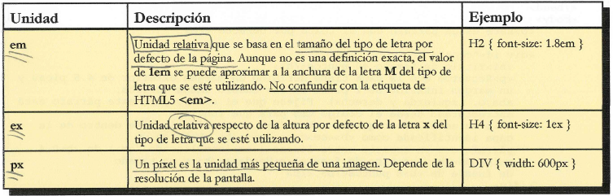

De todas las unidades (relativas y absolutas) se recomiendan las relativas, en especial **em**. Aunque conviene conocer las demás.

Ejemplo de lo visto:

Cree un documento con el nombre “relativa.html”. Escriba el siguiente código:

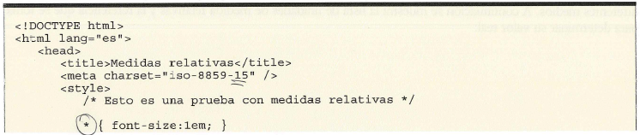

div{

font-size: 25pt;

background: red;

color: white;

}

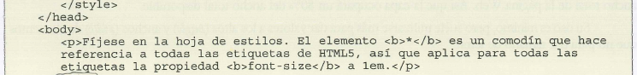

<div>

<p>Este párrafo está contenido en un div, que tiene un font-size de 25 pt</p>

</div>

<p>Este párrafo depende del font-size del documento, si varía su tamaño verá el cambio.</p>

</body>

</html>

Pruebe a cambiar el tamaño de letra de ambos párrafos y véa las diferencias.

# Uso de color

La propiedad “**color**” establece el color del texto, mientras que la propiedad “**background-color**” establece el color de fondo del elemento.

Todas las propiedades CSS donde se hace referencia a colores, establecen la posibilidad de indicar 4 formas alternativas (con algunos derivados) para especificar el color deseado:

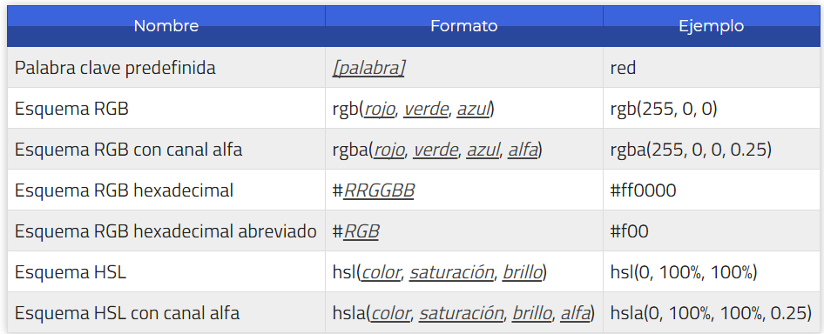

*Fuente: https://lenguajecss.com/p/css/propiedades/colores-css*

El que más vamos a utilizar es el esquema RGB y sobre todo el RGB hexadecimal.

Existen muchas herramientas para buscar la composición de color. Una de ellas es el “Colorshemer Studio”. Búsquelo y haga pruebas, verá que su uso es muy intuitivo.

<http://colorschemedesigner.com/csd-3.5/>

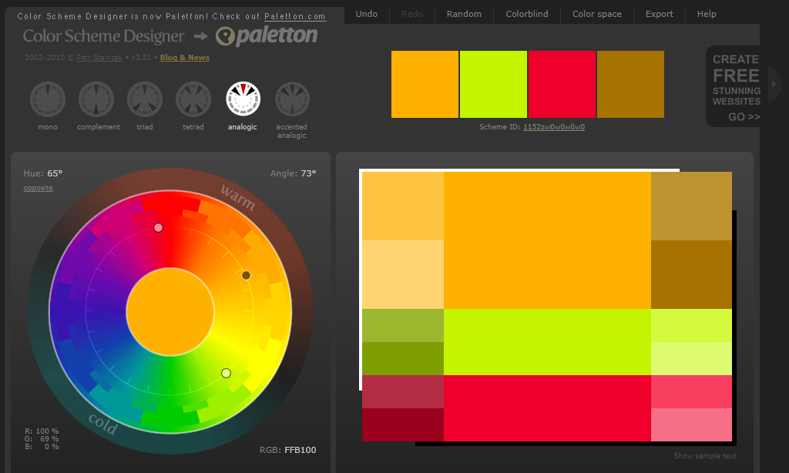



Fuente: https://lenguajecss.com/p/css/propiedades/colores-css

Ahora veremos un pequeño ejemplo del uso de los colores:

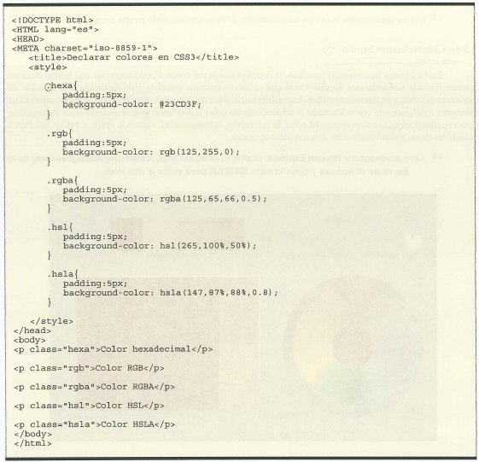

Si lo ejecuta podrá observar los cinco métodos para definir colores:

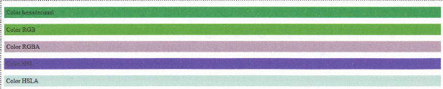

# Ejercicio

Va a crear un documento CSS “estiloCapa.css”, que contendrá los siguientes estilos:

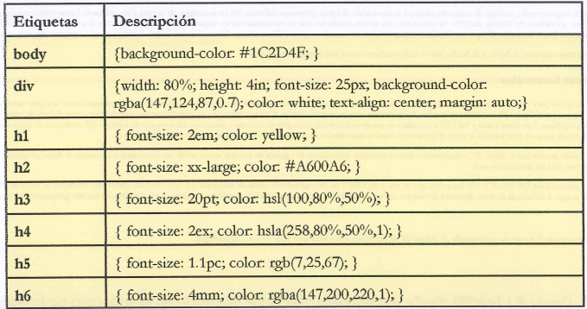

A continuación cree una página Web “unidadColor.html”. Esta página deberá llamar desde su cabecera a la hoja de estilos creada.

La estructura es simple, dentro del body existe una capa div, que contiene los 6 tipos de títulos (h1, h2,…), el texto de cada título puede ser libre o el mismo que el mostrado en la imagen. El título de la página (title) es “Ejercicio Unidades y colores”.

